1.新建->选择windows桌面向导

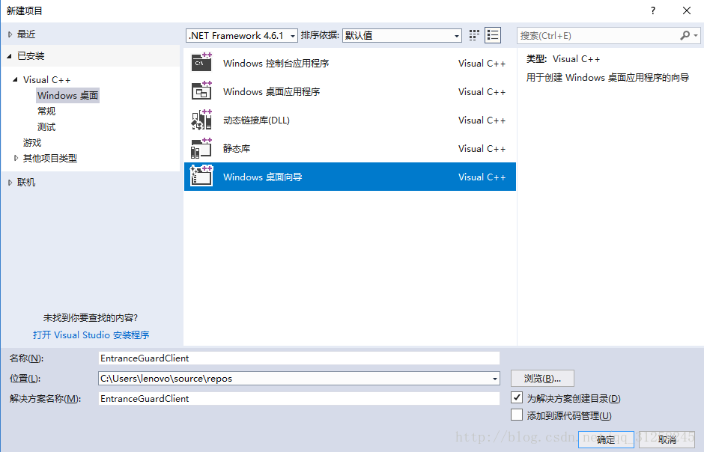

2.选择windows应用程序exe

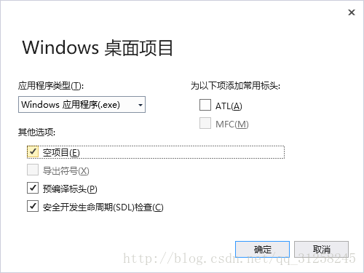

如果刚刚学习，将空项目选上

取消 “预编译头“前面的勾

取消 “安全开发“前面的勾

3.在项目源文件上右键->添加->新建项

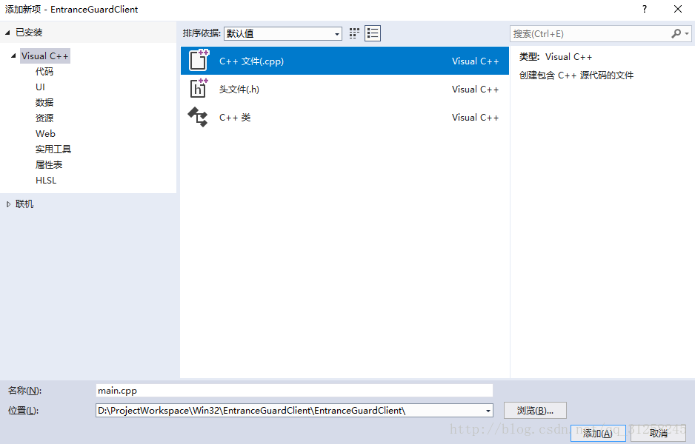

选择cpp文件，然后修改文件名称，点击添加。

4.之后添加如下源代码，调试即可

#include <Windows.h>

// 必须要进行前导声明

LRESULT CALLBACK WindowProc(

_In_ HWND hwnd,

_In_ UINT uMsg,

_In_ WPARAM wParam,

_In_ LPARAM lParam

);

int CALLBACK WinMain(

_In_ HINSTANCE hInstance,

_In_ HINSTANCE hPrevInstance,

_In_ LPSTR lpCmdLine,

_In_ int nCmdShow

)

{

// 类名

WCHAR* cls_Name = L"My Class";

// 设计窗口类

WNDCLASS wc = { sizeof(WNDCLASS) };

wc.hbrBackground = (HBRUSH)COLOR_WINDOW;

wc.lpfnWndProc = WindowProc;

wc.lpszClassName = cls_Name;

wc.hInstance = hInstance;

wc.style = CS_HREDRAW | CS_VREDRAW;

// 注册窗口类

RegisterClass(&wc);

// 创建窗口

HWND hwnd = CreateWindow(

cls_Name, //类名，要和刚才注册的一致

L"我的应用程序", //窗口标题文字

WS_OVERLAPPEDWINDOW, //窗口外观样式

38, //窗口相对于父级的X坐标

20, //窗口相对于父级的Y坐标

480, //窗口的宽度

250, //窗口的高度

NULL, //没有父窗口，为NULL

NULL, //没有菜单，为NULL

hInstance, //当前应用程序的实例句柄

NULL); //没有附加数据，为NULL

if (hwnd == NULL) //检查窗口是否创建成功

return 0;

// 显示窗口

ShowWindow(hwnd, SW_SHOW);

// 更新窗口

UpdateWindow(hwnd);

// 消息循环

MSG msg;

while (GetMessage(&msg, NULL, 0, 0))

{

TranslateMessage(&msg);

DispatchMessage(&msg);

}

return 0;

}

// 在WinMain后实现

LRESULT CALLBACK WindowProc(

_In_ HWND hwnd,

_In_ UINT uMsg,

_In_ WPARAM wParam,

_In_ LPARAM lParam

)

{

switch (uMsg)

{

case WM_DESTROY:

{

PostQuitMessage(0);

return 0;

}

case WM_PAINT:

{

PAINTSTRUCT ps;

BeginPaint(hwnd, &ps);

// 设置hdc颜色

SetTextColor(ps.hdc, RGB(10, 0, 255));//设置文本颜色

DrawText(ps.hdc, L"朋友，你好。", wcslen(L"朋友，你好。"), &(ps.rcPaint), DT_CENTER);

// 用于设置每个字符间隔的数组

int arr1[2] = { 45,0 };

int arr2[3] = { 35, 40, 0 };

int arr3[2] = { 32, 0 };

POLYTEXT polys[] = { { 2,2, wcslen(L"大家"),L"大家",ETO_CLIPPED,ps.rcPaint,&arr1[0] },

{ 2,25,wcslen(L"新年好"),L"新年好",ETO_CLIPPED,ps.rcPaint,&arr2[0] },

{ 30,60,wcslen(L"快乐\0"),L"快乐\0",ETO_CLIPPED,ps.rcPaint,&arr3[0] }

};

PolyTextOut(ps.hdc, &polys[0], 3);

// 填充图形

// 创建画刷

HBRUSH hb = CreateSolidBrush(RGB(0, 255, 0));

// 画刷选择到当前DC中

HBRUSH orgBrs = (HBRUSH)SelectObject(ps.hdc, hb);

// 填充图形

Ellipse(ps.hdc, 135, 35, 202, 170);

// 选回原先的画刷

SelectObject(ps.hdc, orgBrs);

DeleteObject(hb); //清理对

EndPaint(hwnd, &ps);

}

default:

break;

}

return DefWindowProc(hwnd, uMsg, wParam, lParam);

}

这样一个简单的win32桌面应用就跑起来了，原理性的东西之后再更。

---------------------

作者：qq_31258245

来源：CSDN

原文：https://blog.csdn.net/qq_31258245/article/details/79112437

版权声明：本文为博主原创文章，转载请附上博文链接！